Дистанционное обучение по литературному чтению( тат.) в 3классе МБОУ «Кулле Киминская ООШ»
№ | Тема | Чыганак | Биремнәр | Контроль биремнәр | Срок
1
 | 1. Ә.Рәшит “ Яшенле яңгыр”. | Дәреслек – 79-80 бит ,  “Җил каян исә”җыентыгы   | Шигырьне эчтән укырга  Сүзлектән сүзләрнең мәгънәсен табарга  “Җил каян исә”җыентыгы яшен турында карарга. | Шигырьне сәнгатьле итеп укырга | 13.04.20
 | 2. Г.Хәсәнов “ Май”. | Дәреслек – 80 -81 бит  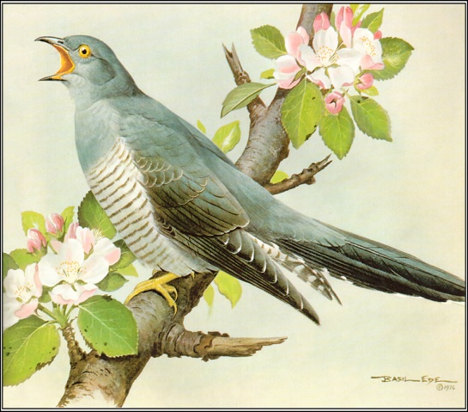 | Хикәяне кисәкләргә булеп уку | Сорауларга җавап бирергә | 18.04.20

